ГОСУДАРСТВЕННОЕ ДОШКОЛЬНОЕ ОБРАЗОВАТЕЛЬНОЕ УЧРЕЖДЕНИЕ
ДЕТСКИЙ САД № 40
КИРОВСКОГО РАЙОНА

Сочинение описательной загадки
на основе сенсорного обследования предмета

по технологии Сомковой О.Н.

Составитель
Воспитатель высшей кв кат
Гребнева Т.В.

Санкт-Петербург
2011
Сочинение описательной загадки
на основе сенсорного обследования предмета

Задачи работы: | Основные методы и приемы работы | Результат
- Дать детям знания о том, что загадка – это описание предмета без его называния.  - Формировать умение превращать описание предмета в загадку о нем посредством исключения из него названия предмета. | Описание предмета по плану, по опорным таблицам, моделям и без них. | Появляются первые попытки детей сознательно сочинить описательную загадку о предмете

Проектирование развивающей среды
для обучения детей умению составлять загадки
на основе сенсорного обследования предмета

Фото 1. План для составления загадки (про транспорт и посуду)

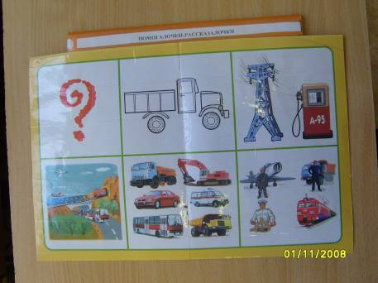

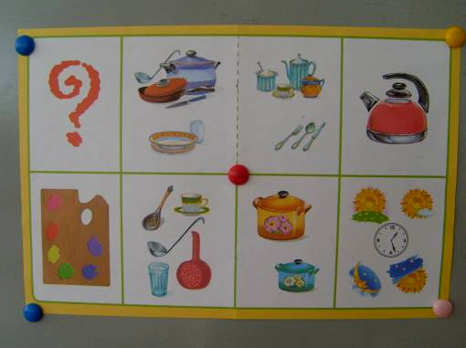

Фото 2. Модели для составления загадки
(про Деда Мороза и Санта Клауса)

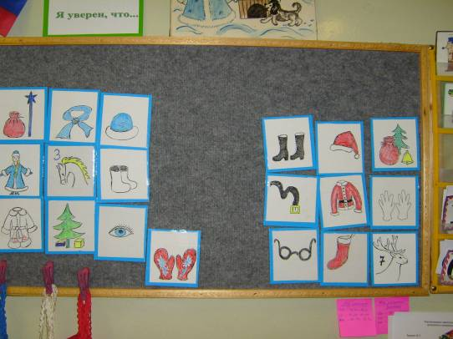

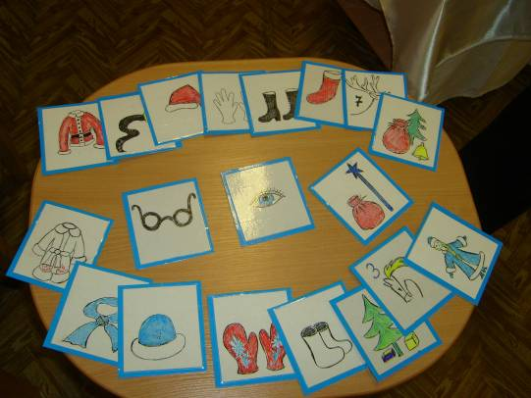

Фото 3. Модель для составления описательной загадки на основе обследования предмета

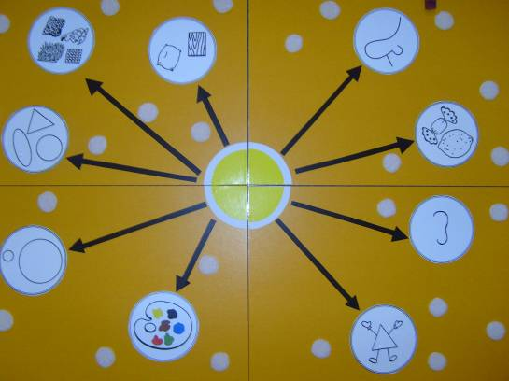

Описательные загадки, составленные на основе обследования предмета, придуманные детьми старшей логопедической (ОНР) группы:

***
Оно круглее и гладкое,
Бывает красное, желтое, зеленое и разноцветное
Бывает большое, а бывает маленькое,
Бывает кислое, а бывает сладкое.
Хрустящее.
(Яблоко. Настя, 5 лет 6 мес)

***
Он деревянный, но бывает и пластмассовый,
А иногда и железный.
У него 4 ножки,
На нем сидят.
(Стул. Рома 5 лет 8 мес)

***
У неё 4 колеса, кузов, кабина,
Настоящая она железная, а игрушечная бывает и пластмассовая.
На ней перевозят грузы.
(Машина, Дима, 5 лет 2 мес)

***
У него валенки на ногах, шапка на голове.
Он ходит в шубе с кушаком,
С посохом в руках, с варежками на руках.
У него мешок за спиной.
Приезжает он на лошадках.
Подарки кладет под елку. Кто это?
(Дед Мороз. Инга 5 лет 7 мес)

***
Он влезает к нам через трубу.
У него красная курточка, черные сапоги,
Колпак на голове, белые перчатки.
Он летает на оленях.
Кто это?
(Санта Клаус. Лео, 5 лет 6 мес)

